Родительский клуб « Мир на ладошке». Экологическая встреча с родителями.
« В гости к солнышку»

Конспект подготовила: Павлова Валентина Анатольевна, воспитатель первой категории

г. Кириши, Ленинградской области.
Характеристика занятия: комплексное, сюжетно – игровое;
Линии развития по базовой программе: « познавательная», «художественно – эстетическая», «социально – ценностная»,
«социально – моральная», «креативная».
Программное содержание:
- Установить контакт между участниками группы;
- Формировать элементарные представления о тесной взаимосвязи в природе: «солнцу рады все – и люди, и звери»;
- Развивать мелкую моторику рук в разных видах деятельности;
- Обучение родителей новому взаимодействию, общению с детьми: развитие памяти и речи, координации движений у детей, а также фантазии у родителей и детей;
- Воспитывать у детей сочувствие, желание делать добрые дела;
Создание положительной атмосферы.
Материалы:
- Игрушки: собачка, белка, солнышко.
- Контурные ёжики жёлтого, красного, синего и зелёного цвета (изготовлены из плотного картона и обклеены самоклейкой).
- Прищепки основных цветов.
- 2 корзинки.
- Шишки, орехи.
- Краска гуашь (жёлтого цвета)
- Ёлка.
- Зонтики

Ход: Дети входят в зал под звучание мелодии «Все птички в гости к нам» («Волшебство природы» из серии Happy baby).
Воспитатель: Входите, ребятки в зал и проходите к своим мамочкам, улыбнитесь, обнимите их, вы так соскучились друг по другу за целый день.
Если снег повсюду тает
День становится длинней,
Если всё зазеленело
И в полях звенит ручей
Если солнце ярче светит
Если птицам не до сна
Если стал теплее ветер
Значит к нам пришла…
( весна)
Е.Карганова
Воспитатель вносит в зал игрушечную собачку.
Воспитатель: Посмотрите, кто пришёл к нам в гости?
Дети: Собачка.
Воспитатель: Послушайте, какая история произошла с собачкой: « Жила - была собачка Жучка с Петушком Золотым Гребешком. Каждое утро они выходили во двор и встречали Солнышко. Но однажды Солнышко не появилось. Друзья загрустили, а Петушок даже заболел. Поэтому Жучка решила найти Солнышко и вылечить своего друга. Поэтому она прибежала к нам в детский сад узнать: где Солнышко живёт?»
Воспитатель: Ребятки вы хотите, чтобы петушок выздоровел? Давайте поможем Жучке найти Солнышко.
Дети: Да!
Воспитатель: Тогда мы отправимся с вами в путешествие. Подходите ко мне, я буду показывать вам дорогу.
Ясным радостным деньком
С вами в гости мы пойдём.
Дружно весело шагай
От меня не отставай.
(ходьба простым шагом друг за другом)
Будем ножки поднимать
Через ручеёк шагать.
(перешагивание через ленточки)
По дорожке мы пойдём –
В лес весенний попадём.
( ходьба по скамейке)
А сейчас прыжки по кочкам,
Очень тихо на носочках.
(перепрыгиваем с кочки на кочку)
Воспитатель: Вновь попали на дорожку. Смотрите ребятки, под ёлочкой кто-то сидит.
Отгадайте загадку:
Сердитый недотрога
Живёт в глуши лесной.
Иголок очень много,
А нитки не одной.
(ёжик)
Воспитатель: Правильно отгадали. Это ёжик. Только в лесу темно без солнышка и ёжики потеряли все свои колючки. Помогите ёжику прикрепить колючки на спину (дети прикрепляют прищепки на форму соответствующего цвета).
Воспитатель: Молодцы ребятки, помогли ёжикам отыскать свою шубку. А нам пора идти дальше.
Воспитатель: А вот и здесь кто-то спрятался.
В дупле на старом дубе,
Живу в густом лесу,
Хожу в пушистой шубке
Орешки я грызу.( белка)
Воспитатель: Белочка рассыпала свои запасы. Орехи и шишки перемешались. Давайте поможем Белочке навести порядок. Орехи будем складывать в красное ведёрко (корзинку), а шишки – зелёное.
Воспитатель: Вот какие ребятки молодцы! И Белочке тоже помогли. Пойдёмте дальше Солнышко искать. Вот только дорожки совсем не видно. А давайте Солнышко позовём.

Солнышко – вёдрышко
Выгляни в окошечко
Твои детки плачет,
По камушкам скачут.
Давайте позовём ещё раз.
Воспитатель: Посмотрите, вот оно Солнышко вышло к нам. Только оно грустное. Давайте поиграем с Солнышком. Может игра его развеселит?
(новая: Массаж лица)
1)Солнышко проснулось (дети гладят руками по лбу)
Лобика коснулось
Лучиками провело
И погладило.

2) Солнышко проснулось (дети гладят руками по щекам)
Щёчек коснулось
Лучиками провело
И погладило.

3) Солнце личико согрело (проводят руками по лбу, щекам, по подбородку)
Потеплело, потеплело!
Наши ручки потянулись
И друг другу улыбнулись!
Воспитатель: Мы улыбнулись и Солнышко улыбается. И хочет поиграть с нами.
Игра « Солнышко и дождик»

Воспитатель: Солнышко уже весело улыбается и дарит нам свою волшебную краску. И мы с вами сейчас нарисуем солнышко для Петушка. Подходите скорее к столам и оставляйте свои тёплые и ласковые ладошки.
Дети и родители подходят к общему столу и оставляют отпечатки своих ладоней ввиде солнца.
Воспитатель: Какая красота! Вот чудо! Ладошки превратились в лучики Солнца! Молодцы!
После этой игры мамы протирают и моют руки своим малышам.
Дети и родители садятся на стульчики, поставленные по кругу.
Воспитатель: Жучка, а ты знаешь, что наши ребятки тоже солнышки. А вот какие именно сейчас мамы расскажут. Мамы, какие у вас детки, как ласково вы их называете?
Взрослые передают игрушечное солнышко по кругу, и каждый своему ребёнку говорит ласковые слова.
После этого выносятся воздушные шарики.
Воспитатель: До свиданья, до свиданья!
Приходите к нам опять!
До свиданья, до свиданья!
Будем вместе мы играть.

Список литературы:
- Афонькина Ю.Ф. ,Омельченко Е.М.
« Организация деятельности центра игровой поддержки ребёнка раннего возраста» Волгоград, издательство « Учитель», издание 2012 г.
- Лампман В.Е., Жёлтикова И.А.
«Родитель – ребёнок – педагог»: модели развития взаимоотношений. – Волгоград: Учитель,2011 г.
- Веракса Н.Е. Галимов О.Р. Познавательно – исследовательская деятельность дошкольников – М. Мозаика – синтез 2012
- Высокова Т.П. Сенсорное развитие детей раннего возраста
- Губанова Н.Ф. Игровая деятельность в детском саду. – М. Мозаика – Синтез 2006 – 2010
- Губанова Н.Ф. Развитие игровой деятельности. Система работы в первой младшей группе детского сада – М.Мозаика – синтез 2007 – 2010
- Гербова В.В. Развитие речи в детском саду – М.Мозаика – Синтез 2005
- Гербова В.В. Занятия по развитию речи в первой младшей группе детского сада – М.Мозаика – Синтез 2007 – 2010

- Соломенникова О.А. Занятия по формированию элементарных экологических представлений в первой младшей группе детского сада – М.Мозаика – Синтез 2007 – 2010

Фотоотчет экологической встречи.

Мы идём в весенний лес.
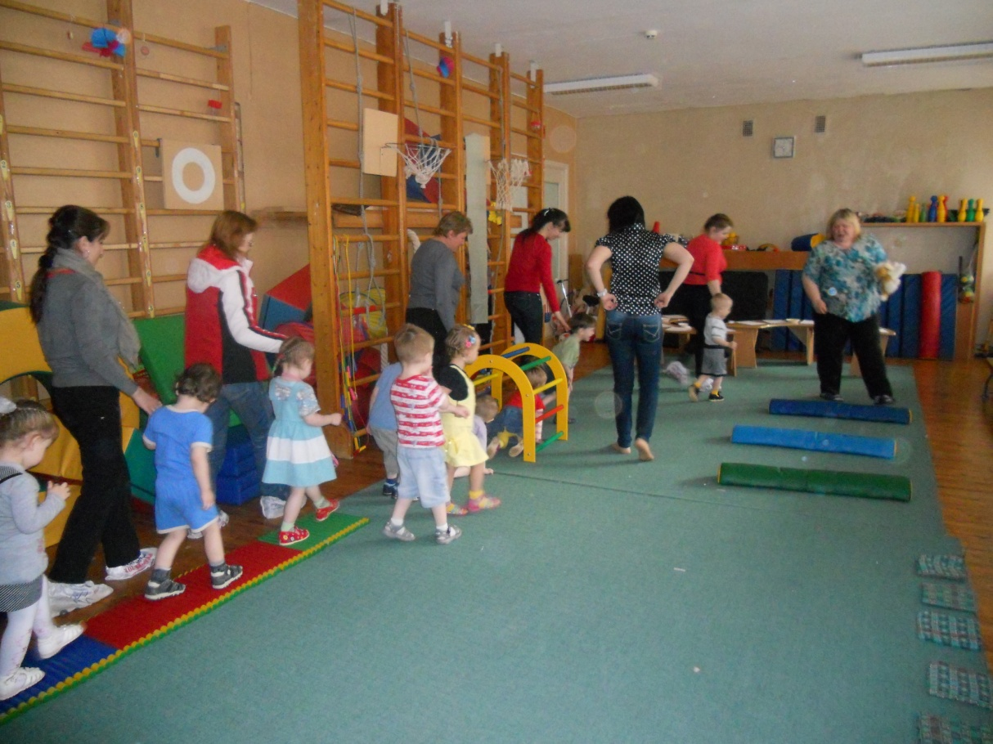

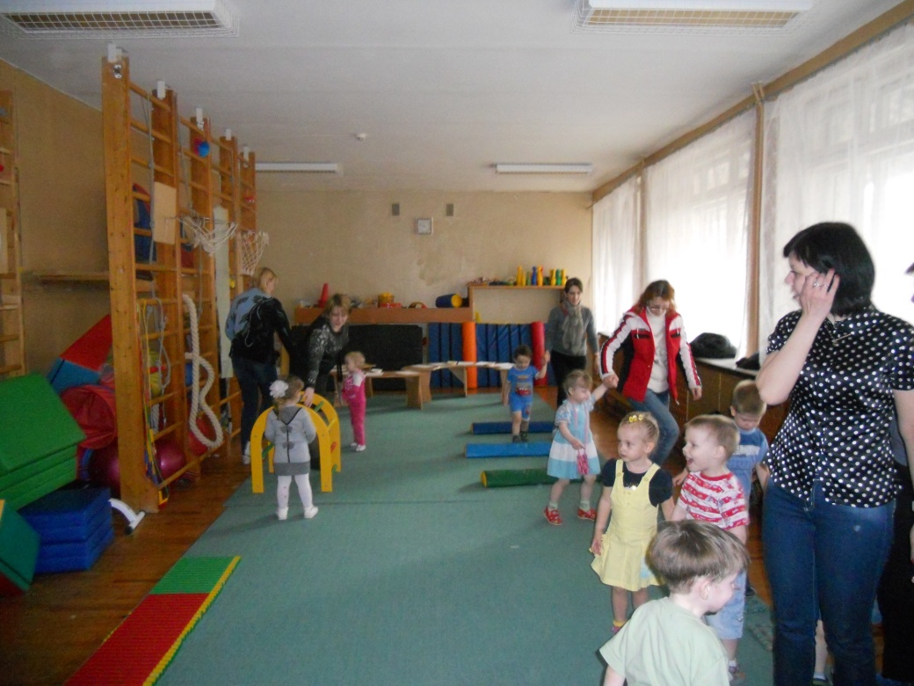
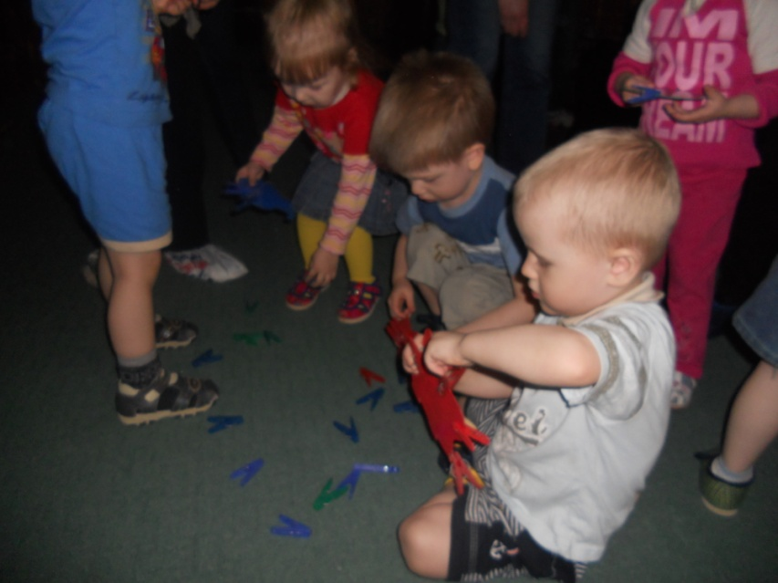
Надеваем колючки ёжикам.

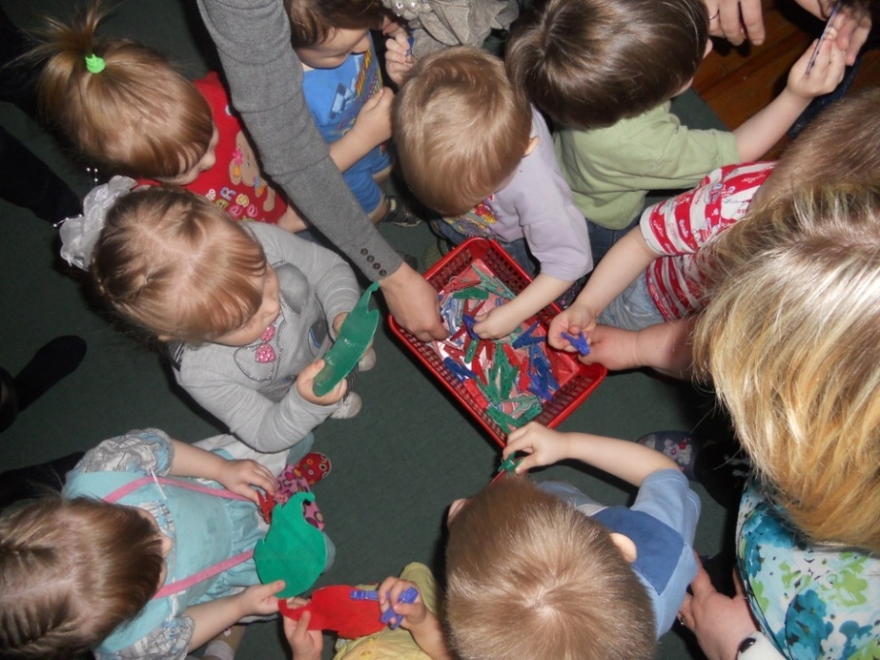

Надеваем колючки ёжикам.

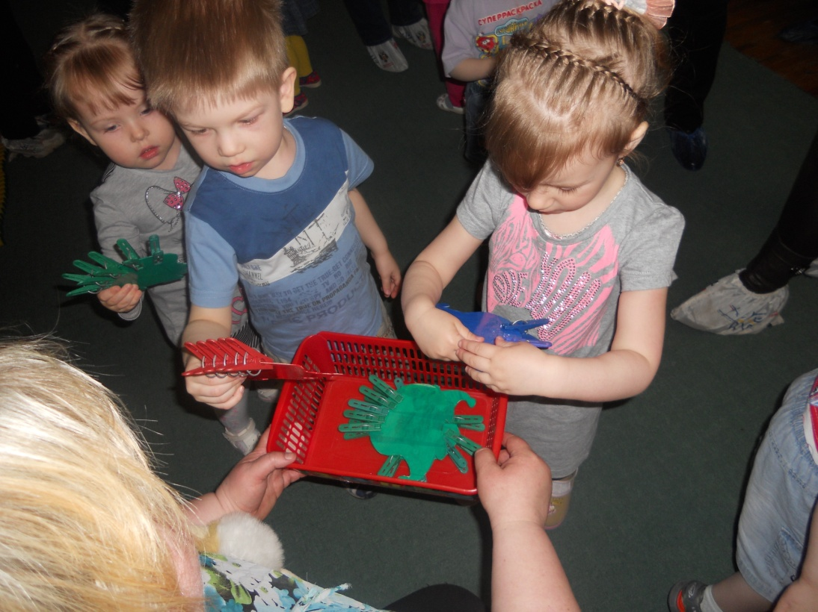
Игра « Солнышко и дождик» 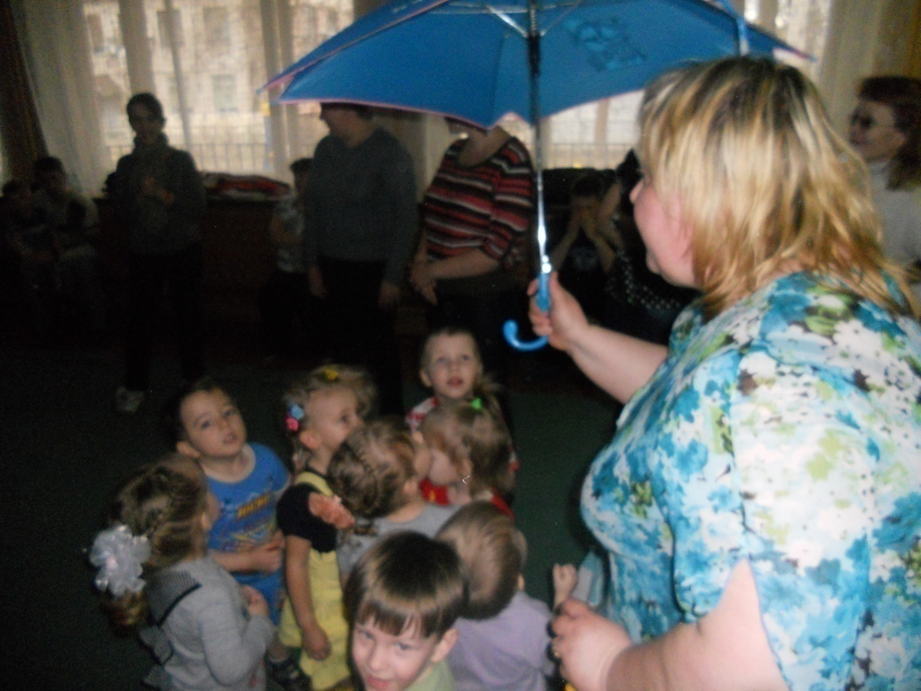

Помогаем Белочке навести порядок.
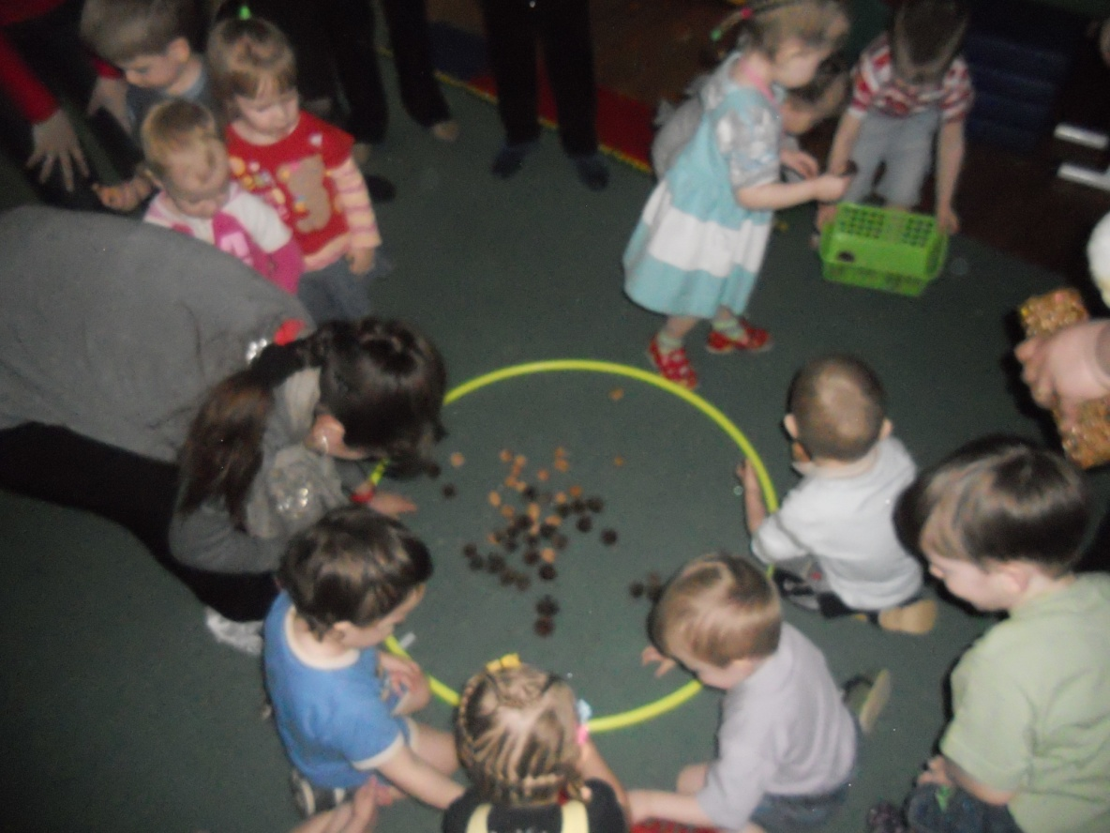

Рисуем лучики солнышку.

